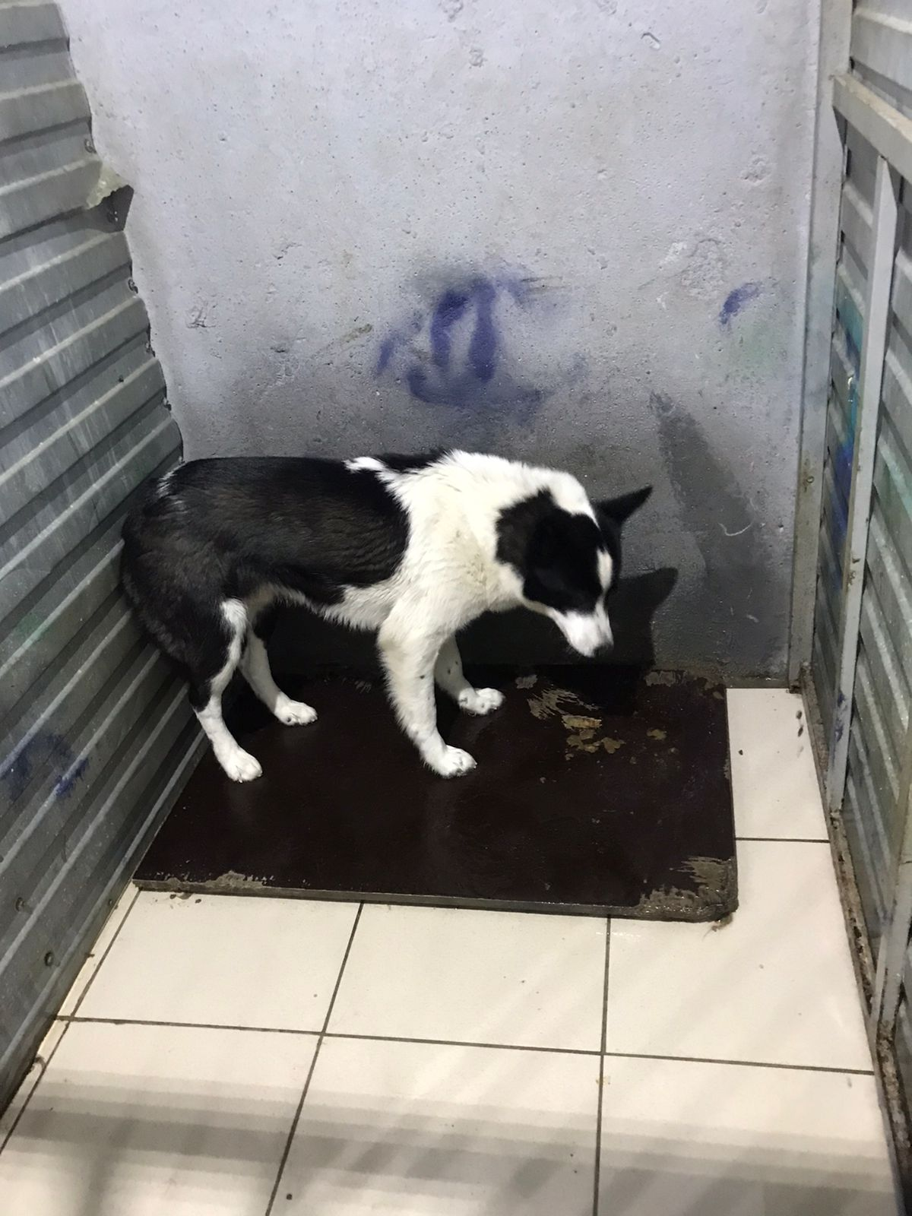 | 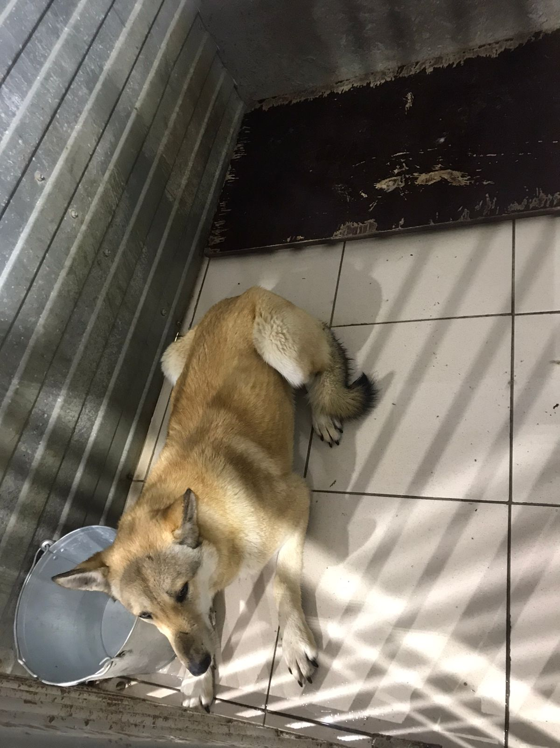 | 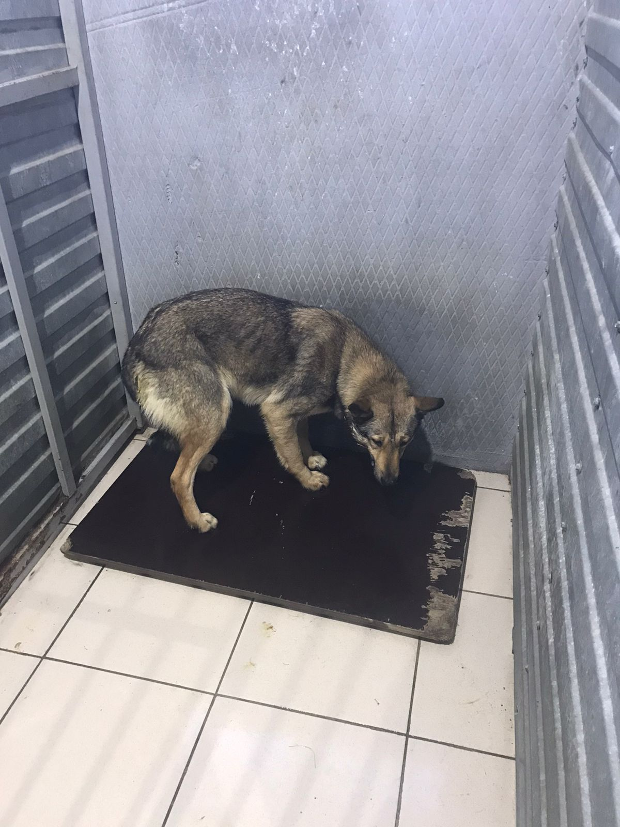
№814  Отловлено: 19.12.2022  ул. 60 лет Октября, 47  Вид: собака.  Порода/пол: беспородный, кобель.  Окрас: белый с чёрным.  Возраст: 2 года.  Вес: 19 кг.  Рост: 50 см. в холке.  Приметы: отсутствуют.  Особенности поведения: Спокойный.  ИН:  Вакцинация:  Кастрация:  Вет. паспорт: нет. | №815  Отловлено: 19.12.2022  ул. Северная, 56  Вид: собака.  Порода/пол: беспородная, сука.  Окрас: рыжий.  Возраст: 4 года.  Вес: 23 кг.  Рост: 52 см. в холке.  Приметы: отсутствуют.  Особенности поведения: Дружелюбная.  ИН:  Вакцинация:  Стерилизация:  Вет. паспорт: нет. | №816  Отловлено: 19.12.2022  ул. Северная, 56  Вид: собака.  Порода/пол: беспородная, сука.  Окрас: серо-рыжий.  Возраст: 3,5 года.  Вес: 18 кг.  Рост: 48 см. в холке.  Приметы: отсутствуют.  Особенности поведения: Спокойная.  ИН:  Вакцинация:  Стерилизация:  Вет. паспорт: нет.

